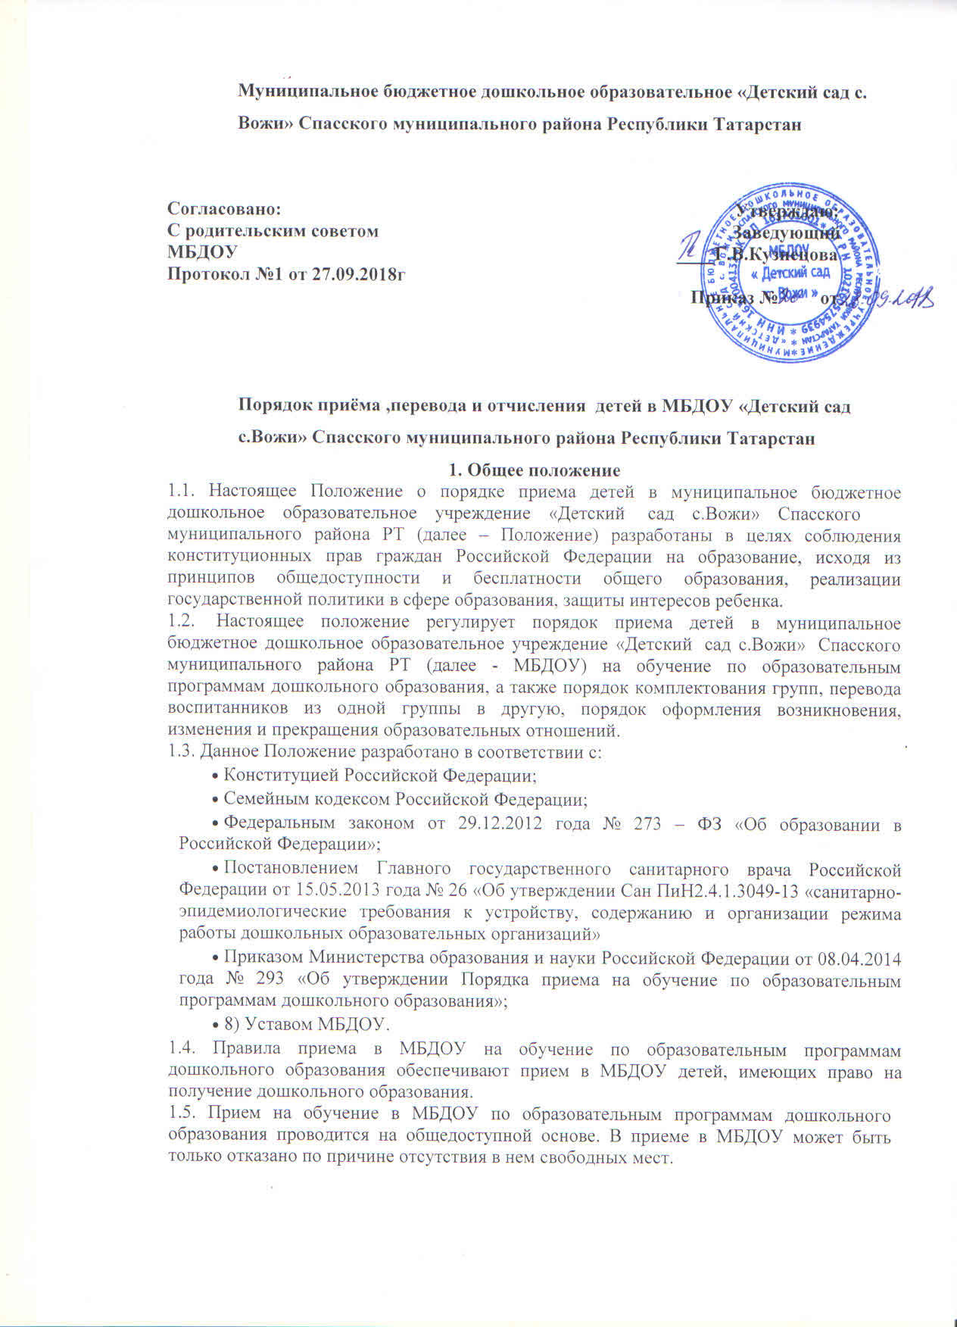

  - МБДОУ обязано ознакомить родителей (законных представителей) ребенка со своим Уставом, с лицензией на осуществление образовательной деятельности, с образовательными программами и другими документами регламентирующими организацию и осуществление образовательной деятельности, права и обязанности воспитанников.
- Граждане могут ознакомиться с документами МБДОУ, указанными в п. 1.6 настоящего Положения, на официальном сайте МБДОУ в сети Интернет, а также на информационном стенде в МБДОУ.
2. Прием детей, впервые поступающих в МБДОУ.
2.1. Прием детей, впервые поступающих в образовательную организацию, осуществляется на основании медицинского заключения и личного заявления родителя (законного представителя) ребенка при предъявлении оригинала
документа, удостоверяющего личность родителя (законного представителя),
либо оригинала документа, удостоверяющего личность иностранного
гражданина и лица без гражданства в Российской Федерации в соответствии состатьей 10 Федерального закона от 25 июля 2002 г. № 115-ФЗ «О правовомположении иностранных граждан в Российской Федерации», а также свидетельство о регистрации ребенка по месту жительства, или по месту пребывания на закрепленной территории.
2.2. В заявлении (Приложение 1) родителями (законными представителями) ребенка указываются следующие сведения:
а) фамилия, имя, отчество (последнее – при наличии) ребенка;
б) дата и место рождения ребенка;
в) фамилия, имя, отчество (последнее - при наличии) родителей
(законных представителей) ребенка;
г) адрес места жительства ребенка, его родителей (законных
представителей);
д) контактные телефоны родителей (законных представителей);
е) язык образования и родной язык ребенка, из числа языков народов России.
2.3. Для приема в МБДОУ:
2.3.1. Родители (законные представители) детей, проживающих на закрепленной территории, для зачисления ребенка в МБДОУ дополнительно предъявляют оригинал свидетельства о рождении ребенка, или документ, подтверждающий родство заявителя (или законность представления прав ребенка), свидетельство о регистрации ребенка по месту жительства, или по месту пребывания на закрепленной территории, или документ, содержащий сведения о регистрации ребенка по месту жительства, или по месту пребывания.
2.3.2. Родители (законные представители) детей, не проживающих на закрепленной территории, дополнительно предъявляют свидетельство о рождении ребенка.
2.3.3. Родители (законные представители) детей, являющихся иностранными гражданами или лицами без гражданства, дополнительно предъявляют документ, подтверждающий родство заявителя (или законность представления прав ребенка), и документ, подтверждающий право заявителя на пребывание в Российской Федерации.
2.3.4. Иностранные граждане и лица без гражданства все документы представляют на русском языке или вместе с заверенным в установленном порядке переводом на русский язык.
Копии предъявляемых при приеме документов хранятся в МБДОУ на время обучения ребенка (Приложение 2).
2.4. Требование предоставления других документов в качестве
основания для приема детей в МБДОУ не допускается.
2.5. Факт ознакомления родителей (законных представителей) ребенка
с документами (согласно п.1.6.Положения), фиксируется в заявлении о приеме и заверяется личной подписью родителей (законных представителей) ребенка.
2.6. Подписью родителей (законных представителей) ребенка фиксируется также согласие на обработку их персональных данных и персональных данных ребенка в порядке, установленном законодательством Российской Федерации (путем заполнения соответствующего бланка согласия).
2.7. После представления в МБДОУ заявления и всех необходимых документов МБДОУ заключает договор об образовании по образовательным программам дошкольного образования с родителями (законными представителями) ребенка. Договор оформляется в письменной форме в двух экземплярах, один из которых хранится в личном деле воспитанника в МБДОУ, другой - у родителей (законных представителей) воспитанника.
2.8. Основанием возникновения образовательных отношений является приказ руководителя о зачислении ребенка в МБДОУ. Приказ о зачислении в МБДОУ издает заведующий МБДОУ в срок не позднее 3 рабочих дней после заключения договора.
2.9. Права и обязанности воспитанника, его родителей (законных представителей), предусмотренные законодательством об образовании и локальными нормативными актами МБДОУ возникают у лица, принятого на обучение, с даты, указанной в приказе о приеме лица на обучение в МБДОУ.
2.10. На каждого ребенка, зачисленного в МБДОУ, заводится личное дело, в котором хранятся копии предъявляемых при приеме документов.
2.11. Сведения о зачисленных воспитанниках вносятся в Книгу учета движения детей и в автоматизированную информационную систему «Комплектование ДОУ».
3. Прием детей в порядке перевода из другой образовательной организации.
3.1. Прием в МБДОУ детей, ранее посещавших другие дошкольные образовательные организации, осуществляется в соответствии с требованиями, установленными разделом 2 настоящих Положения.
4. Порядок перевода воспитанников из одной возрастной группы в другую
4.1.Перевод воспитанников из одной возрастной группы в другую осуществляет заведующий МБДОУ на основании приказа.
4.2.Воспитанники МБДОУ переводятся из одной возрастной группы в другую в следующих случаях:
- ежегодно в августе месяце при массовом переводе из одной группы в другую, в связи с достижением соответствующего возраста для перевода;
- по заявлению родителей (законных представителей), при наличии свободных мест в желаемой группе, с учетом возраста ребенка.
4.3. Временное объединение детей различного возраста в одной группе осуществляется при необходимости в случаях сокращения количества детей в группе (карантин, летний период, период ремонтных работ) и не является переводом из одной возрастной группы в другую.
5. Прекращение образовательных отношений
5.1.Образовательные отношения прекращаются:
а) - в связи с получением образования (завершением обучения по основной образовательной программе дошкольного образования и поступлении воспитанника в образовательную организацию для получения начального общего образования);
б) по инициативе родителей (законных представителей) воспитанника:
-в случае перевода воспитанника для продолжения обучения по образовательной программе дошкольного образования в другую организацию осуществляющую образовательную деятельность;
-в случае выбора родителями (законными представителями) воспитанника (до завершения освоения им образовательной программ дошкольного образования) иной формы получения образования и формы обучения (получения детьми дошкольного образования вне образовательной организации в форме семейного образования);
в) по обстоятельствам, не зависящим от воли ребенка, или родителей (законных представителей) воспитанника и МБДОУ, в том числе в случае ликвидации МБДОУ.
5.2. В случаях, указанных в настоящем Положении, отчисление воспитанника осуществляется на основании заявления родителей (законных представителей) воспитанника.
5.3. Если с родителями (законными представителями) воспитанника заключен договор об оказании платных образовательных услуг, при досрочном прекращении образовательных отношений такой договор расторгается на основании приказа МБДОУ об отчислении воспитанника из МБДОУ.
6.5. Досрочное прекращение образовательных отношений по инициативе родителей (законных представителей) воспитанника не влечет за собой возникновение каких-либо дополнительных, в том числе материальных, обязательств родителей (законных представителей) ребенка перед МБДОУ.
6.6. Права и обязанности воспитанника, родителей (законных представителей) воспитанника, предусмотренные законодательством об образовании и локальными нормативными актами МБДОУ, прекращаются со дня его отчисления из МБДОУ.

